[](https://c681a9f6.form.kintoneapp.com/public/c92f2c31cdb2d81266301bcdb29e0acd5548de583e7bf4b8fa06f259a7695449)[](https://c681a9f6.form.kintoneapp.com/public/junior-mado-tokoform)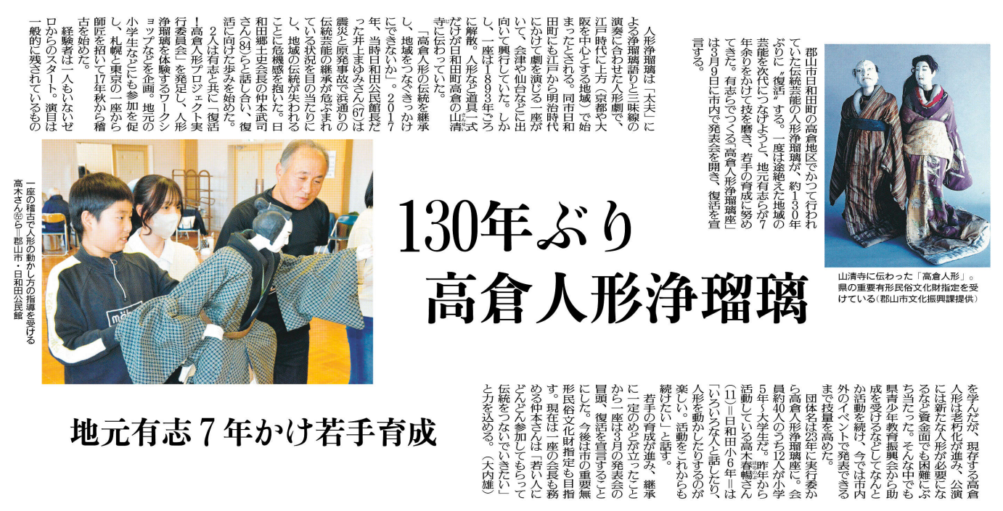

人形浄瑠璃の特徴や歴史について、ネット等で調べてまとめてみましょう

復活宣言に向けて、どのような経過や苦労がありましたか？

高倉人形浄瑠璃の復活は、誰がどんな思いを持ったからですか？

▲ 2月25日 福島民友新聞掲載

㊻